Тема 4 (модуль2). Розв’язання систем нелінійних алгебраічних рівнянь методом Монте-Карло.
Лекція 10. Методи розв`язання систем нелінійних рівнянь

У завданнях проектування та дослідження поведінки реальних об'єктів, процесів і систем (ОПС) математичні моделі повинні відображати реальні фізичні нелінійні процеси. При цьому ці процеси залежать, як правило, від багатьох змінних.
В результаті математичні моделі реальних ОПС описуються системами нелінійних рівнянь.
Рішення систем нелінійних рівнянь
Дана система нелінійних рівнянь

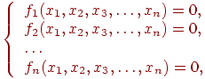 (10.1)
або

Необхідно вирішити цю систему, тобто знайти вектор, що задовольняє системі (10.1) з точністю .
Вектор визначає точку в n-вимірному Евклідовому просторі, тобто цьому простору і задовольняє всім рівнянням системи (10.1).
На відміну від систем лінійних рівнянь для систем нелінійних рівнянь невідомі прямі методи рішення. При вирішенні систем нелінійних рівнянь використовуються ітераційні методи. Ефективність всіх ітераційних методів залежить від вибору початкового наближення (початкової точки), тобто вектора
Область, в якій початкове наближення сходиться до шуканого рішення, називається областю збіжності G. Якщо початкове наближення лежить за межами G, то рішення системи отримати не вдається.
Вибір початкової точки в чому визначається інтуїцією та досвідом фахівця.
Метод простих ітерацій
Для застосування цього методу вихідна система (10.1) повинна бути перетворена до виду

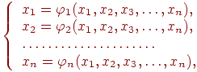 (10.2)
або

Далі, вибравши початкове наближення і використовуючи систему (10.2), будуємо ітераційний процес пошуку за схемою:
тобто на кожному k-му кроці пошуку вектор змінних знаходимо, використовуючи значення змінних, отриманих на кроці (k-1).
Ітераційний процес пошуку припиняється як тільки виконається умова

(10.3)
При цьому умова (10.3) повинно виконуватися одночасно по всім змінним.
Метод простих ітерацій використовується для вирішення таких систем лінійних рівнянь, в яких виконується умова збіжності ітераційного процесу пошуку, а саме:

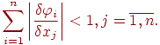 (10.4)
тобто сума абсолютних величин приватних похідних всіх перетворених рівнянь системи (10.2) по j-ой змінної менше одиниці.
На малюнку 10.1 представлена ​​схема алгоритму рішення систем нелінійних рівнянь методом простих ітерацій.

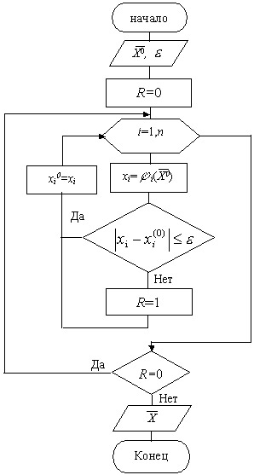
Рис. 10.1. Схема алгоритму методу простих ітерацій
Розглянемо приклад.
Дана система нелінійних рівнянь:

Необхідно визначити область збіжності системи, вибрати початкову точку і знайти одне з рішень системи.
1. Будуємо графіки рівнянь:

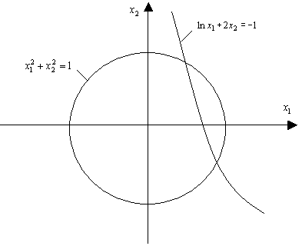
Рис. 2.
2. Перетворимо систему для вирішення методом ітерацій
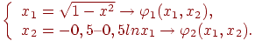
Перевіряємо умову збіжності (10.4). Для заданої системи воно має вигляд:
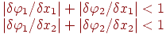
Знаходимо:
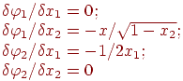
В результаті умова (10.4) буде мати вигляд:

Визначаємо область збіжності G.
Межа області збіжності визначиться при вирішенні системи,
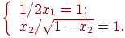
Звідси х₁ = 0,5; .
В результаті область збіжності визначиться при і
На графіку рівнянь будуємо область збіжності G:

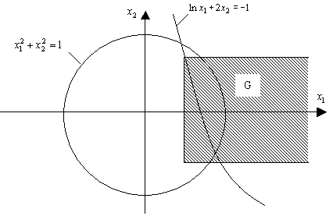
Рис. 3.
Вибираємо початкову точку, що належить області збіжності G. Використовуючи вибрану початкову точку вирішуємо задану систему нелінійних рівнянь.

